153 курса повышения квалификации для учителей, преподавателей,

воспитателей, руководителей УО доступны в каталоге проекта "Инфоурок" со скидкой 50% (первый взнос беспроцентной рассрочки от 150 рублей). Обратите внимание, это низкая цена действует только сейчас!

Курсы проводятся дистанционно (заочно), но форма обучения в выдаваемом документе не указывается! По окончании курса Вы получите печатное удостоверение о повышении квалификации установленного образца. Удостоверение высылается учителю Почтой России (доставка бесплатна).
Выберите подходящий Вам курс сейчас, чтобы успеть воспользоваться скидкой: https://infourok.ru/?otp=2

Новые курсы на проекте "Инфоурок":

- повышения квалификации 72 часа «Целеполагание как основа современного образования в условиях реализации ФГОС»
- повышения квалификации 72 часа «Активизация познавательной деятельности младших школьников с ограниченными возможностями здоровья (ОВЗ) как стратегия повышения успешной учебной деятельности»
- повышения квалификации 72 часа «Контрольно-надзорные мероприятия в общеобразовательных организациях»

- повышения квалификации 72 часа «Становление и развитие профессионального сознания в контексте введения профессионального стандарта»

- повышения квалификации 108 часов «Система работы специалистов ОО по выявлению профессиональных предпочтений от дошкольного до подросткового возраста»

- профессиональной переподготовки 500/1000 часов «Теория и методика преподавания иностранных языков: английский, немецкий, французский»
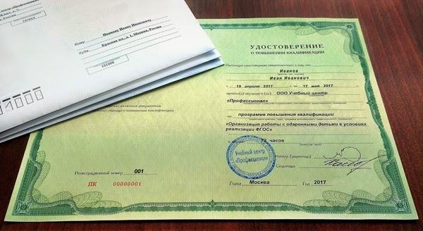

Также напоминаем, что в соответствии с профстандартом педагога(утв.

Приказом Минтруда России от 18.10.2013 № 544н (с изм. от 25.12.2014)), если у Вас нет
соответствующего преподаваемому предмету образования, то Вам необходимо получить дополнительное профессиональное образование по направлению деятельности или пройти профессиональную переподготовку по профилю педагогической деятельности.

Пройти профессиональную переподготовку Вы можете дистанционно на сайте проекта "Инфоурок" и получить диплом о переподготовке от Учебного центра "Профессионал", г.Москва (Лицензия № 037267 выдана 17

марта 2016 г. Департаментом образования г. Москвы бессрочно).

Сейчас действует скидка 50% для всех педагогов на все 63 курса профессиональной переподготовки от проекта "Инфоурок"!
ПОДАТЬ ЗАЯВКУ: https://infourok.ru/?otp=1
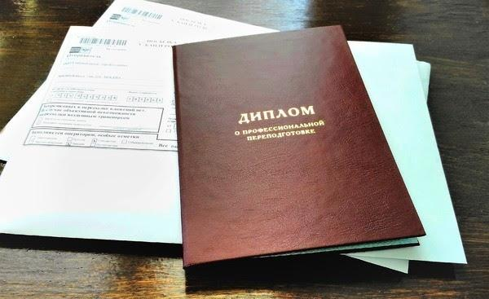

Профессиональная переподготовка проводится по следующим специальностям:

Воспитатель детей дошкольного возраста

Главный бухгалтер образовательного учреждения

Контрактный управляющий

Менеджер образования Методист образовательной организации

Педагог-библиотекарь

Педагог-воспитатель группы продлённого дня

Педагог дополнительного образования детей и взрослых

Педагог-организатор

Педагог по обучению лиц с ограниченными возможностями здоровья

Педагог-психолог Педагог среднего профессионального образования

Преподаватель анатомии и физиологии

Преподаватель бухгалтерского учета

Преподаватель высшей школы

Преподаватель естествознания

Преподаватель информационных технологий

Преподаватель клинической психологии

Преподаватель логистики

Преподаватель маркетинга

Преподаватель права

Преподаватель экологии Преподаватель экономики
Руководитель отдела инклюзивного обучения образовательной организации
Руководитель реабилитационного подразделения

Руководитель служб и подразделений в сфере информационно-коммуникационных технологий в образовательной организации Руководитель структурного подразделения в сфере профессионального образования

Социальный педагог

Специалист в области воспитания

Специалист в области охраны труда

Специалист в сфере закупок

Специалист по безопасности и антитеррористической защищенности объектов (территорий) образовательной организации
Специалист по логистике на транспорте

Специалист по организации и предоставлению туристских услуг

Специалист по организационному и документационному обеспечению управления организацией
Специалист по подбору и оценке персонала (Старший рекрутер) Специалист по управлению персоналом и оформлению трудовых отношений

Тьютор

Учитель английского языка

Учитель биологии

Учитель географии

Учитель-дефектолог (олигофренопедагог)

Учитель изобразительного искусства

Учитель иностранного языка

Учитель информатики

Учитель испанского языка

Учитель истории

Учитель китайского языка

Учитель математики

Учитель мировой художественной культуры

Учитель начальных классов

Учитель немецкого языка

Учитель обществознания

Учитель основ безопасности жизнедеятельности

Учитель основ религиозных культур и светской этики

Учитель русского языка и литературы

Учитель технологии

Учитель физики

Учитель физической культуры

Учитель французского языка Учитель химии

Экономист-аналитик
Экскурсовод (гид)

КУРСЫ для педагогов со СКИДКОЙ 50%

На курсах "Инфоурок" можно заниматься в любое удобное время, доступ к курсам открыт круглосуточно без выходных, к тому же это самый дешевый на сегодня вариант.

Подайте заявку сейчас, чтобы успеть воспользоваться скидкой (в новом учебном году цена будет выше), и пройдите обучение в свободное время!

Сегодня в каталоге "Инфоурок" для педагогов доступно 239 различных курсов: https://infourok.ru

С уважением к Вам и Вашей работе, главный редактор проекта "Инфоурок" Игорь Жаборовский!

2012–2017 Проект «Инфоурок» 16+ Свидетельство о регистрации СМИ: Эл №ФС77-60625 от 20.01.2015.

Лицензия на осуществление образовательной деятельности: № 5201 от 20.05.2016.

